
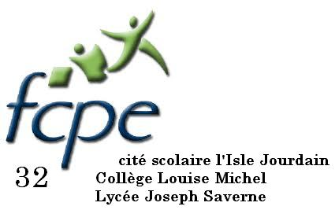

Le Mardi 26 mars 2013 à 20h30
Salle des mariages, Mairie de l’Isle-Jourdain

Grande soirée ouverte à tous les parents d'élèves et enseignants qui souhaitent échanger sur le collège et le lycée.
L'école aujourd’hui : le savoir, les relations avec l’autorité, etc ...


Vous pouvez contacter la FCPE par mail :
fcpelislejourdain@gmail.com
et visiter le blog :
http://fcpe-lislejourdain.over-blog.com

